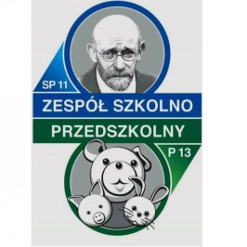

KARTA ZGŁOSZENIA
DO POWIATOWEGO EKOLOGICZNO - JĘZYKOWEGO
KONKURSU FOTOGRAFICZNEGO
„I CAN SAVE MY PLANET”

Szkoła Podstawowa nr …………….im. ………………………………………………………

Adres: …………………………………………………………………………………………..

imię i nazwisko uczestnika
hasło pracy
klasa
imię i nazwisko nauczyciela

Zgłoszenia prosimy nadsyłać na adres: ekosp11konkurs@gmail.com do 29 kwietnia 2022r.

